Aj-8.B, B. Novotná, týden 6.-8.4., kontakt: baranovotna158@gmail.com nebo přes bakaláře.
Dobrý den,
příští týden nás čekají velikonoce, proto ho využijeme k dokončení toho, co jste nestihli, ale přesto posílám i práci k tématu Easter pro ty, kteří mají hotovo.
Téměř všichni už jste něco vypracovali a poslali, to mě těší a přeju Happy Easter v rámci možností.
Posílám řešení k pracovnímu sešitu z minulého týdne.
Řešení tabulky: the Science Museum, the Tower of London, the Globe Theatre
Green Park, London Bridge, Oxford Street

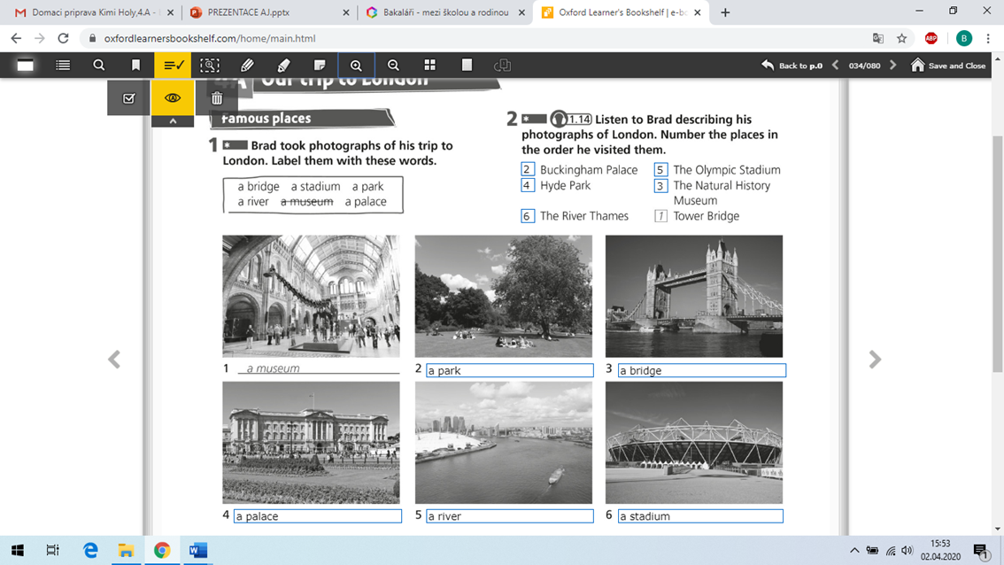
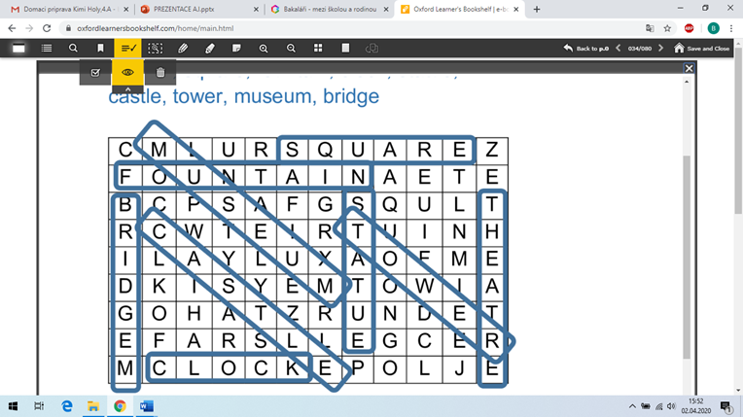

Easter
- Prohlédni si video, zapiš si rčení, které je vysvětleno na konci videa a pokus se ho přeložit.
https://www.youtube.com/watch?v=07QrWFSnptM

- Přečti si text o velikonocích a pokus se odpovědět na otázky.
